**实验8_IOS、路由器的基本操作实验**

**学生姓名:林觉凯 合作同学:无**

**实验地点:济事楼330 实验时间:2024.3.18**

【**实验目的**】

IOS相当于于一个微软件操作系统，是一个运算在路由器和交换机上的一个系统。通过这次IOS、路由器的基本操作实验，我们要了解IOS和路由器的基本概念，了解题目不同模式的概念，学会使用Cisco Packet Tracer网络仿真软件来完成交换机、路由器之间的连接，熟悉该软件的使用，并且学会IOS、路由器的基本操作。

【**实验原理**】

1.IOS的介绍

其实他相当于微软件操作系统，不过他是运行在路由器与交换机上面的一个系统。IOS的一些基本功能：运载网络协议和功能对产生高速流量的设备进行连接增加网络安全性提供网络的可扩展性来简易网络的增长和冗佘问题可靠的连接网络资源。

2.IOS配置方法

一般可以通过三种方法进行IOS路由器的CONSOLE口，用于本地的PC，也就是说用PC上面的COM口接到路由器上面的控制口还有就是通过MODEM连接aux口，用于远程配置；还有就是VTY线路来telnet另外，通过有关TFTP下载配置文件。一般我们用得最多的就是通过控制台，还有就是telnet。

3.IOS引导

如果加电自检没有问题，那么IOS存在的话，将从它的闪存(flash memory)查找与加载IOS到ram中(以前的2500系列的不加载到RAM中的，直接从flash运行flash是一种电子可擦除只读存储器)如果加载IOS是成功的，那么他会在非容失性(NVRAM)中查找启动配置文件，startup-config如果没有找到任何的启动配置文件，那么路由器将进入到setup模式中。

4.Setup安装模式

setup模式一看名字就知道，是一种安装模式，这种模式可以对路由器进行一些配置。但是一般最好不要用这种配置模式，一般在进入这种模式之前会有提示出现：command-line interface。你输入yes就是进入这种配置模式，如果输入no，那么你就进入了用户模式在setup模式中，[]代表默认设置，你可以使用ctrl+C随时退出setup模式

路由器的所有模式如下：

用户模式，特权模式，(也叫特机模式)全局配置模式，(也可叫配置模式)端口配置模式，(也可叫接口模式)子接口配置模式，线路配置模式，路由配置模式。

5.实例

用户模式：我们重点是进入路由器以后，就是一种用户模式如果你不进入setup模式就是进入了用户模式Router>这是用户模式的提示符。前面那个router是代表路由器的名字，这个名字随便你那么取。一般在用户模式里面做不了什么很多的操作。

如果我们要查看一些配置的话，我们就要进入到特权模式，请注意提示符的变化：特权模式router#在用户模式中：router>enable输入enable(可以简写成en)就会到router#一般在查看路由器的一些配置，路由信息，都是在这个模式下面查看的。如果要用特权模式中返回到用户模式就用disable也就是router#disable，就可以返回到用户模式了。那么在用户模式与特权模式退出命令行呢，就输入

logout就行了。

全局配置模式：在特机模式下输入configure terminal 可以简写为conf t。这个全局配置模式的提示符如下：router(config)#如果大家要退出这种模式就返回到特权模式的话，就输入跟前面那个disable一样的。

还有一种模式就是接口模式，就是相对于每个接口来说的比如我要配置以太网口e那么我在全局配置模式下面输入interface ethernet number：interface代表我要进接一个接口。那么ethternet代表我是进入以太网的类型的接口number代表我要进入到序数为几的那个口。比如我现在要进入以太网0口 ，那么如下所输入router(config)#interface ehernet 0，也可以简写为int e0，那么提示符又会变成router(config-if)#这是接口配置模式在全局配置模式下面进入的输入命令

router(config)#interface fastehernet 0/0.1 提示符就会变成 router(config-subif)#

还有一种线路配置模式，也是在特权模式中输入：router(config)#line console 0

代表我要进入控制台这个线路提示任就会变成：router(config-line)#。

还有一种路由配置模式，也是特权模式下面输入router(config)#router rip 代表我进入了路由配置模式了提示任为router(config-router)#从这些模式中大家可以有几种方式出来一种是EXIT。另一种是END IOS的模式也就是这几种，一定要分清楚了。

【**实验设备**】

硬件设备：济事楼330机房电脑

软件设备：Windows操作系统和Cisco Packet Tracer网络仿真软件

【**实验步骤**】

打开Cisco Packet Tracer网络仿真软件并且在软件界面上添加路由器Route0；

输入yes进入basic management setup;

设置路由器主机名称CNroutor1;

设置enable secret:cn156;

设置enable password:en156;

设置virtual terminal password:vt156;

配置SNHP网络管理，选择n；

Management network from the above interface summary，输入“FastEhernet0/0”；

选择不配置IP地址；

选择2保存当前的配置1并且退出。

按照课件PPT上的连接方式完成相应的连接。

【**实验现象**】

打开Cisco Packet Tracer网络仿真软件并且完成相应路由器的配置：

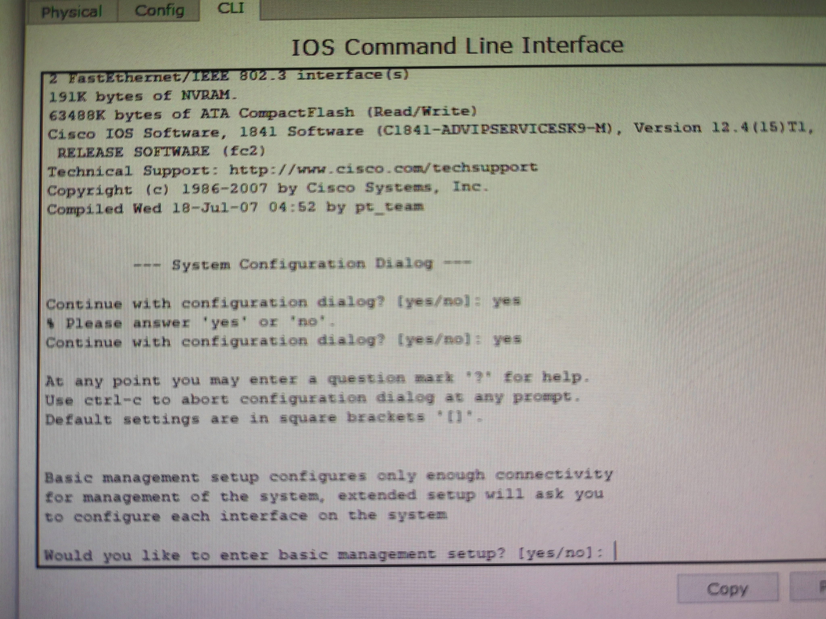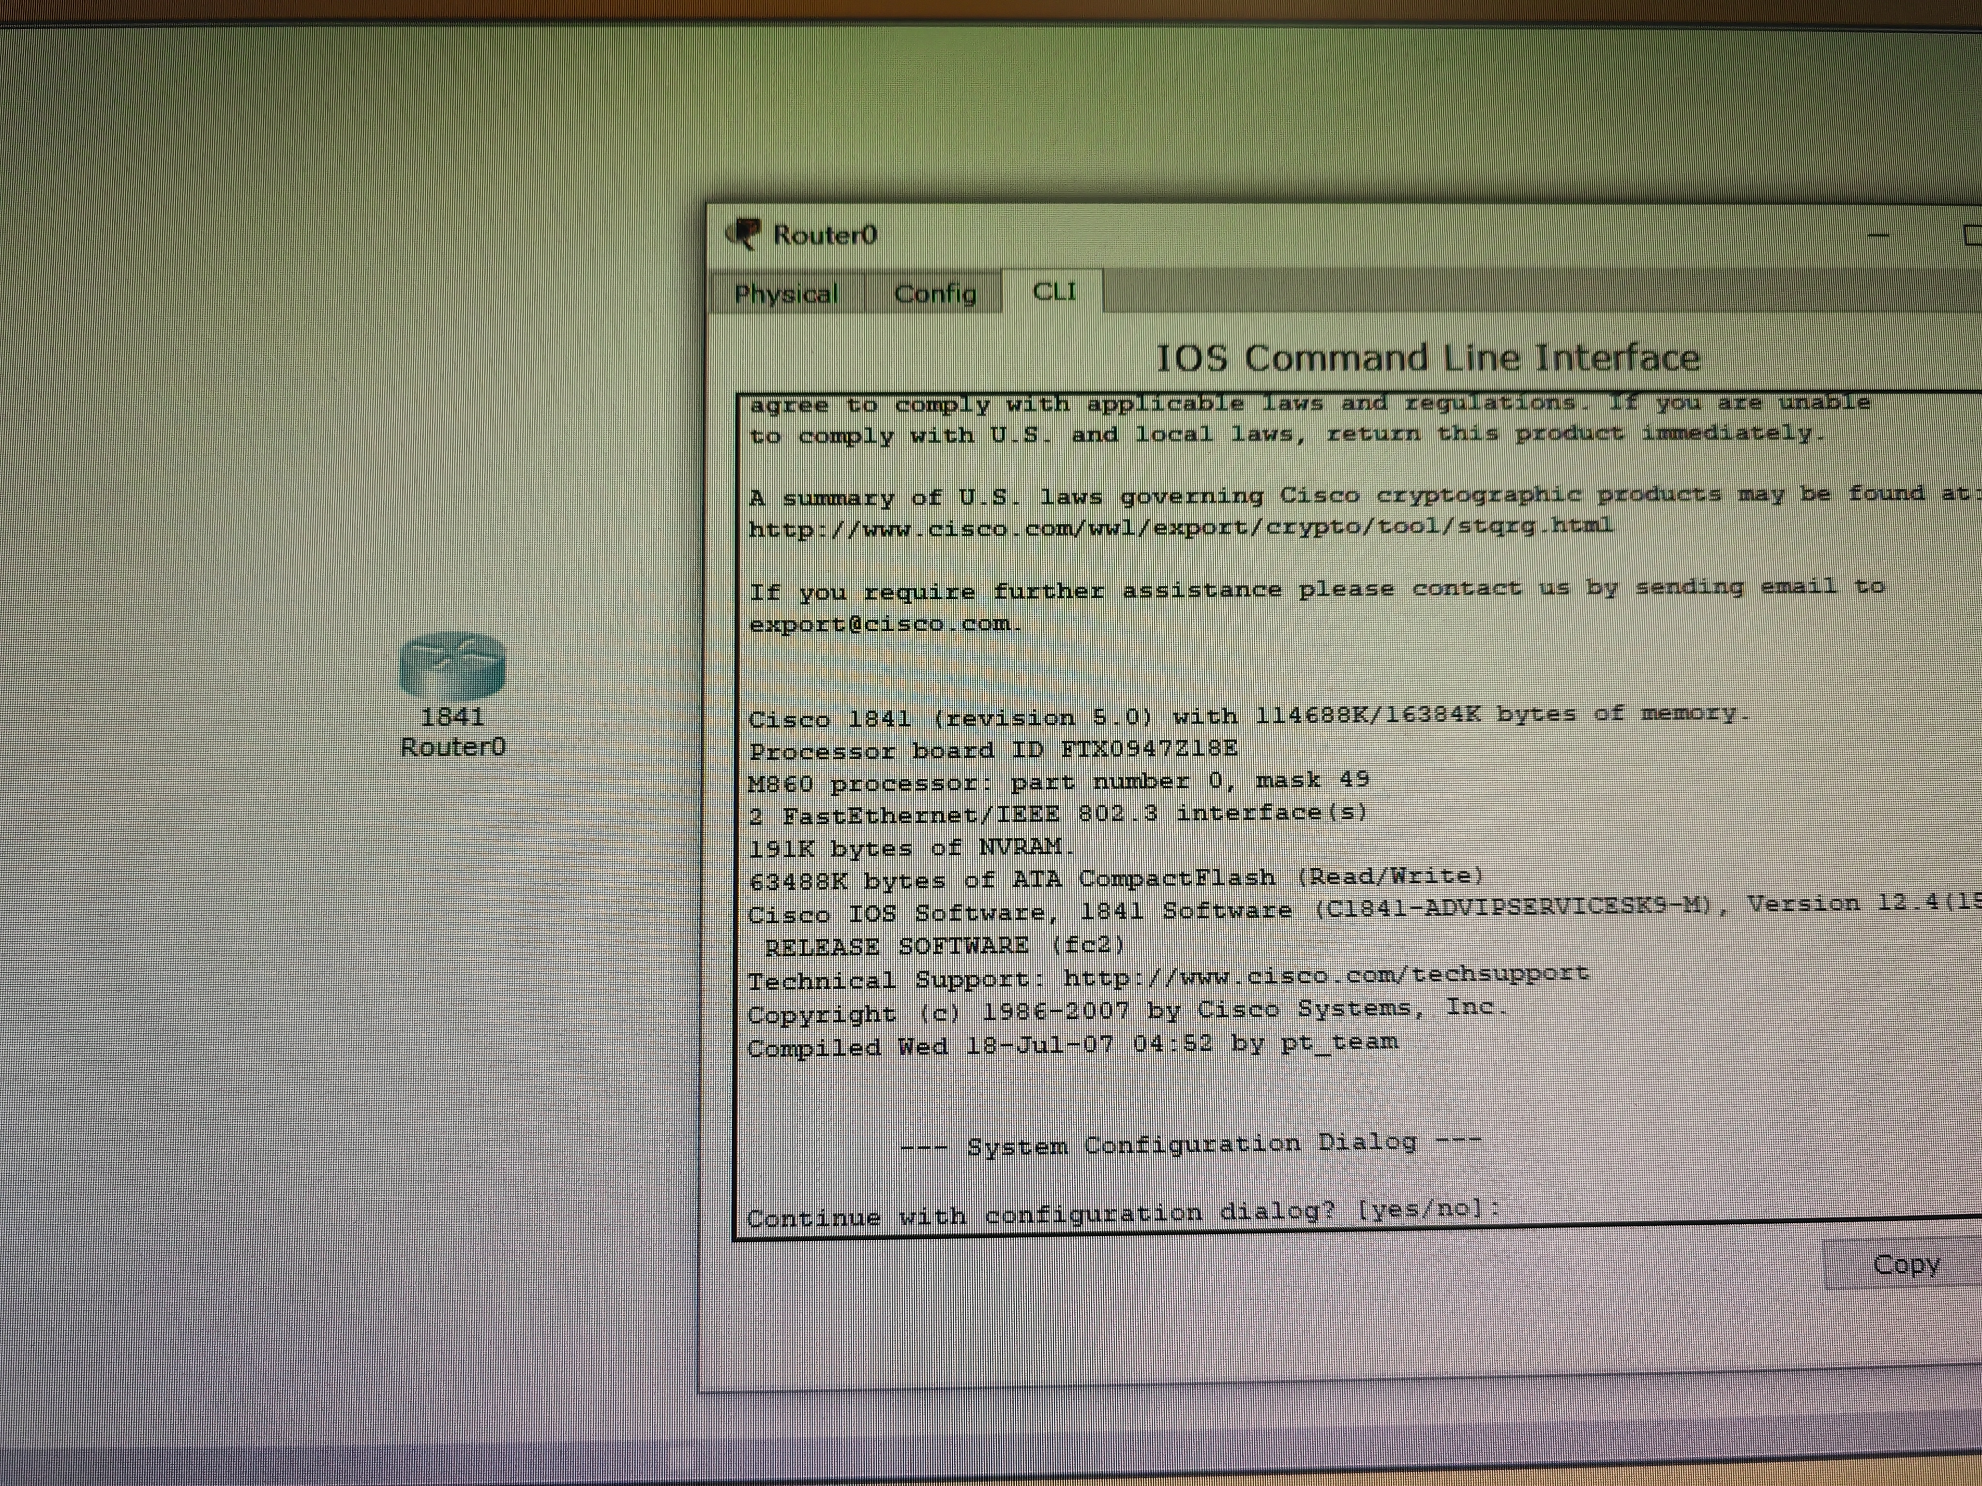

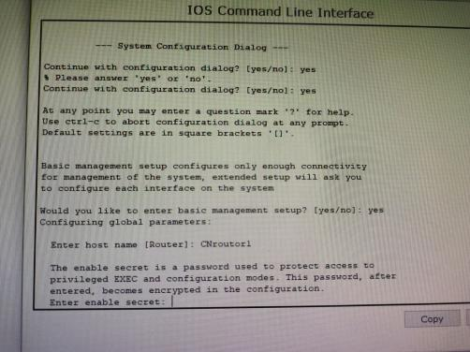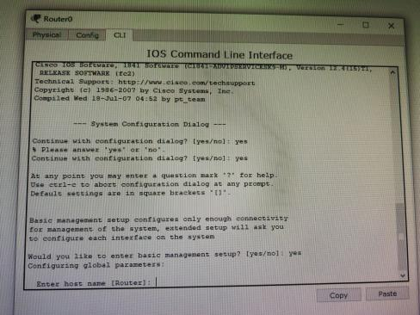

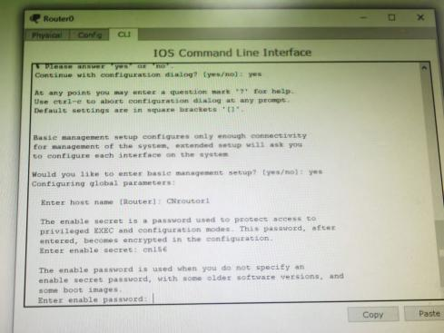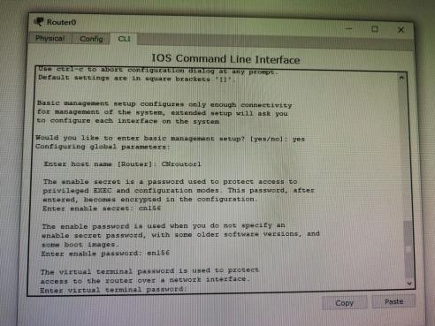

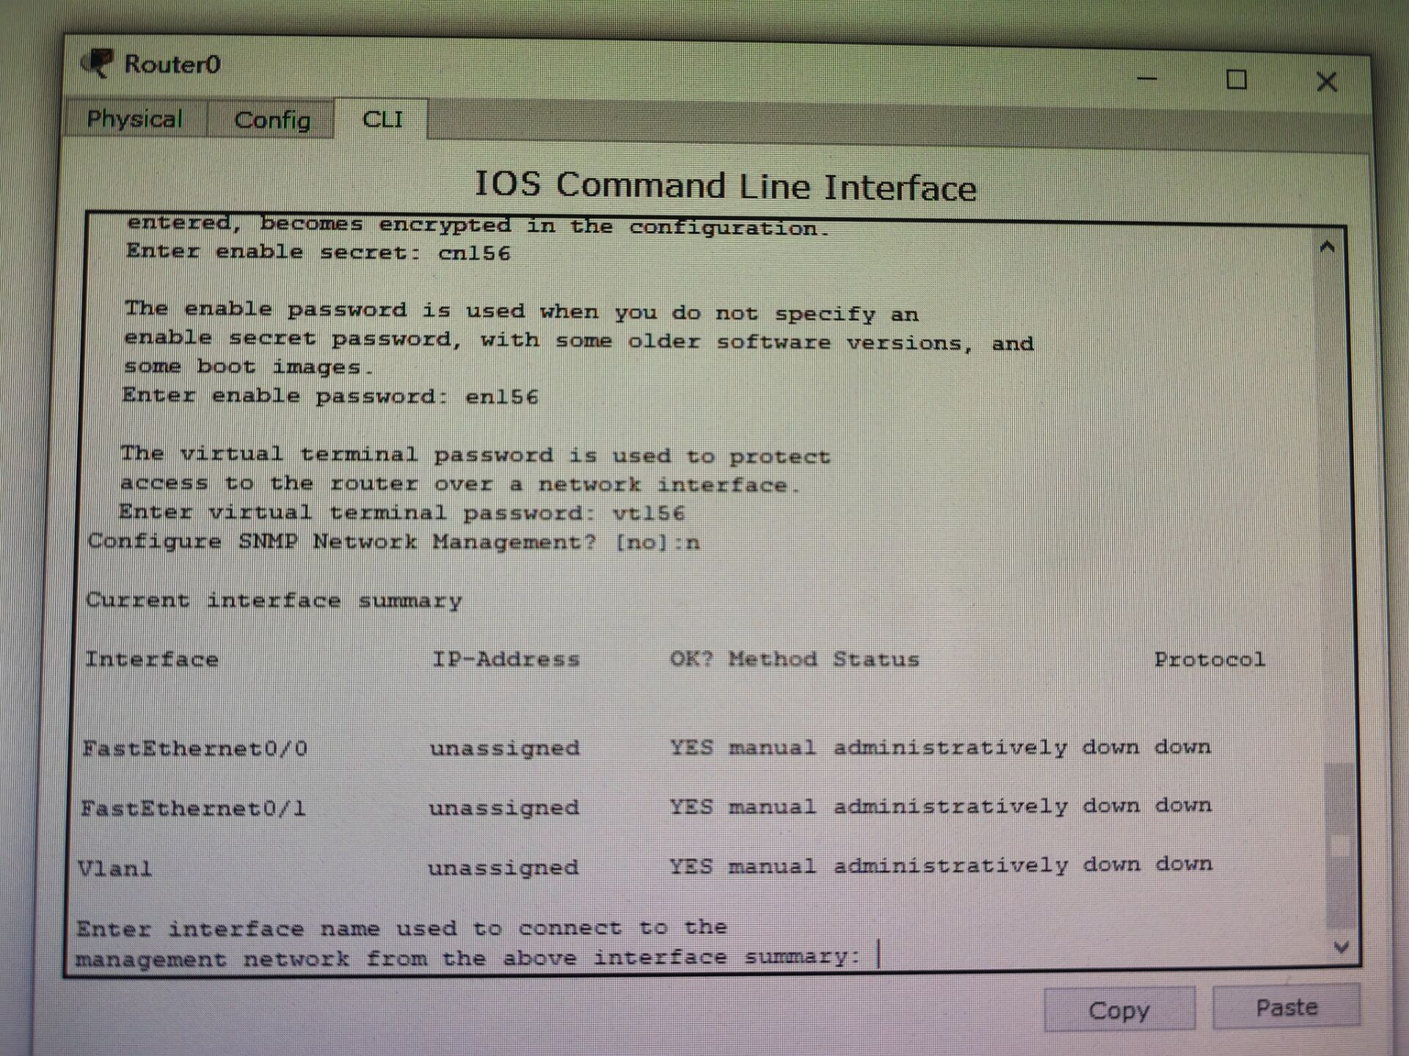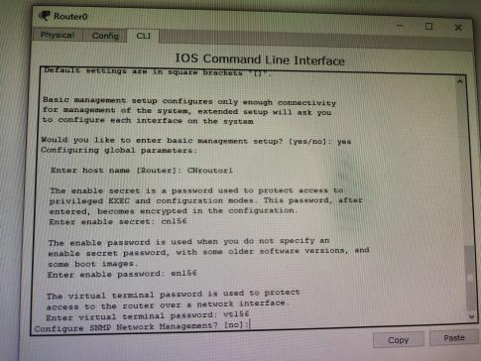

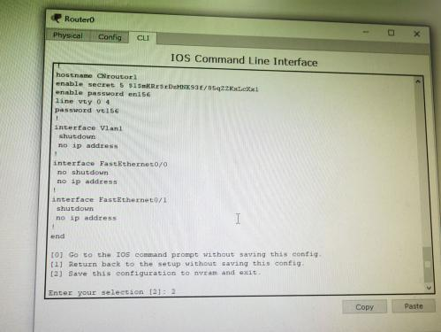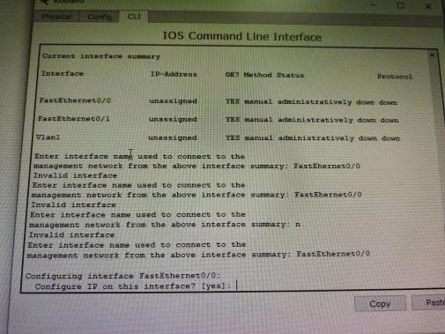

按照课件PPT的相应连接方式就行对应的连接。

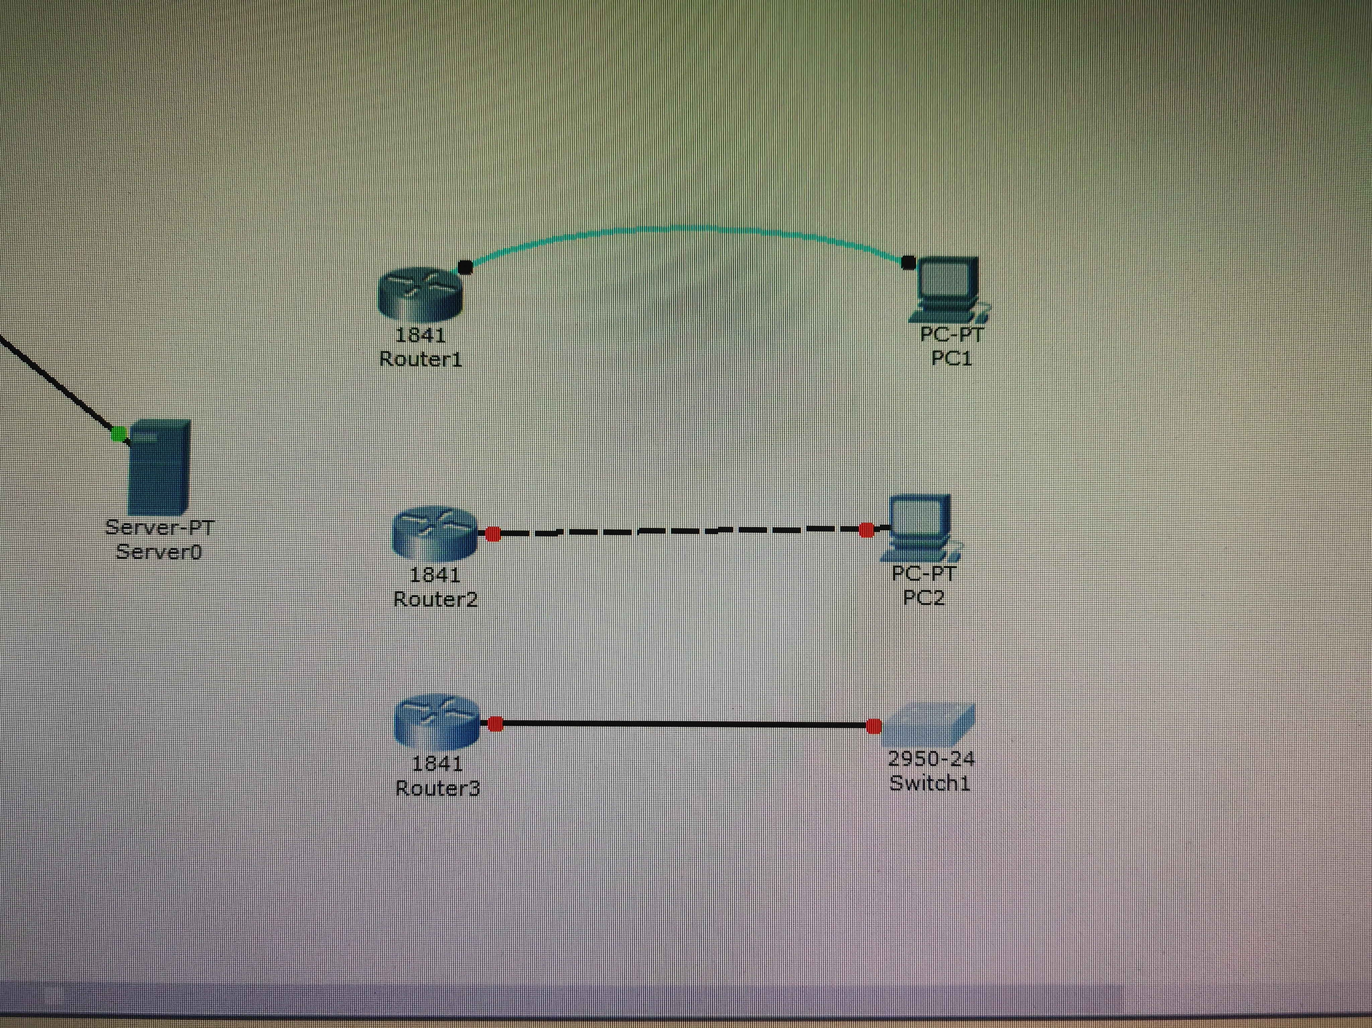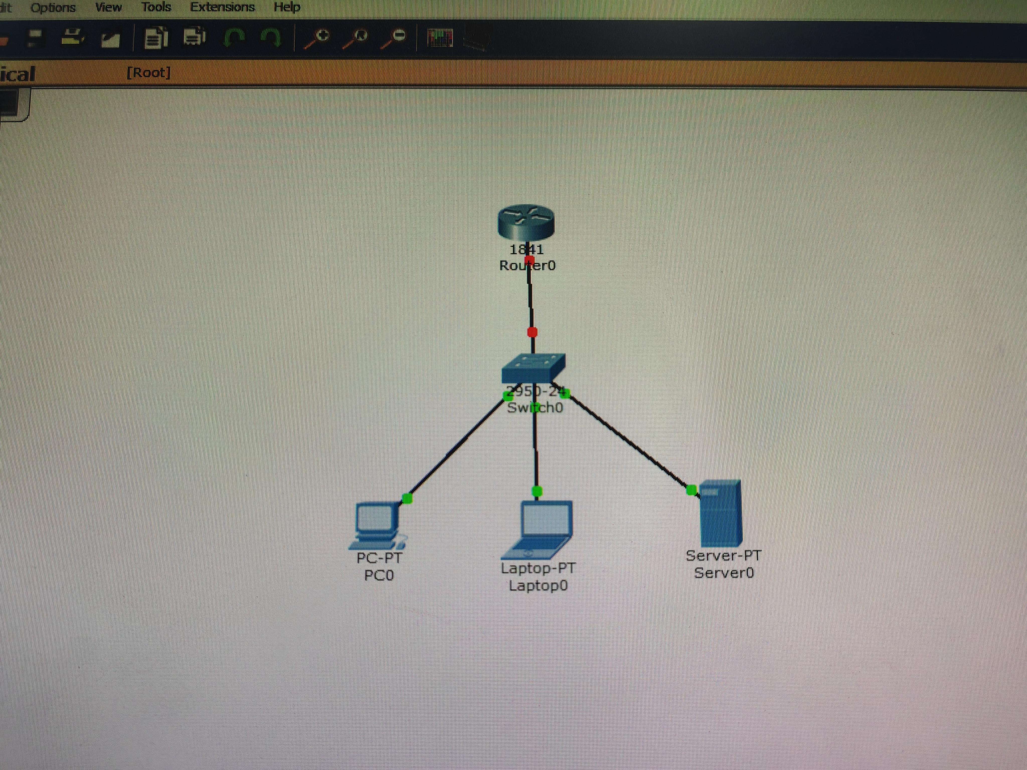

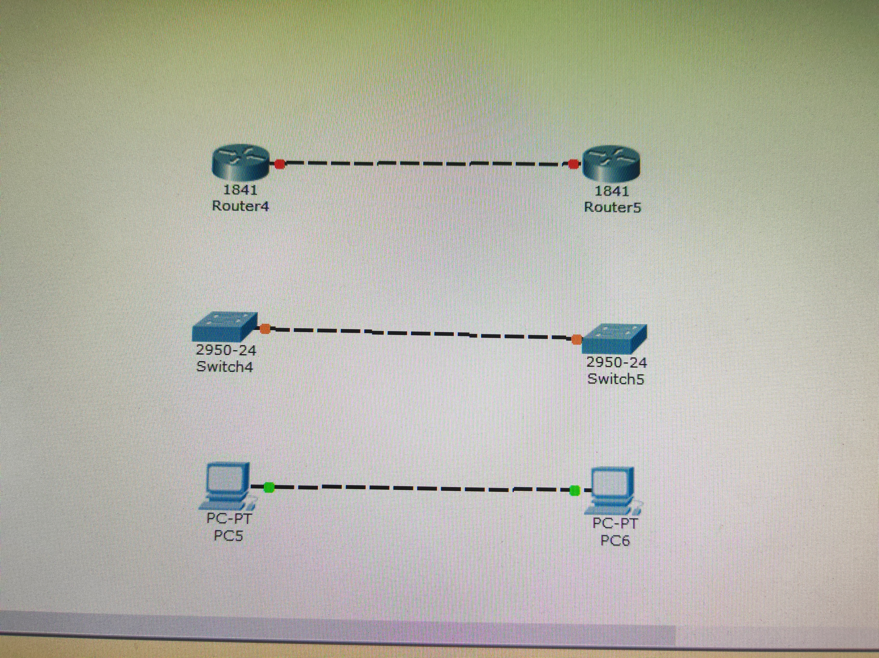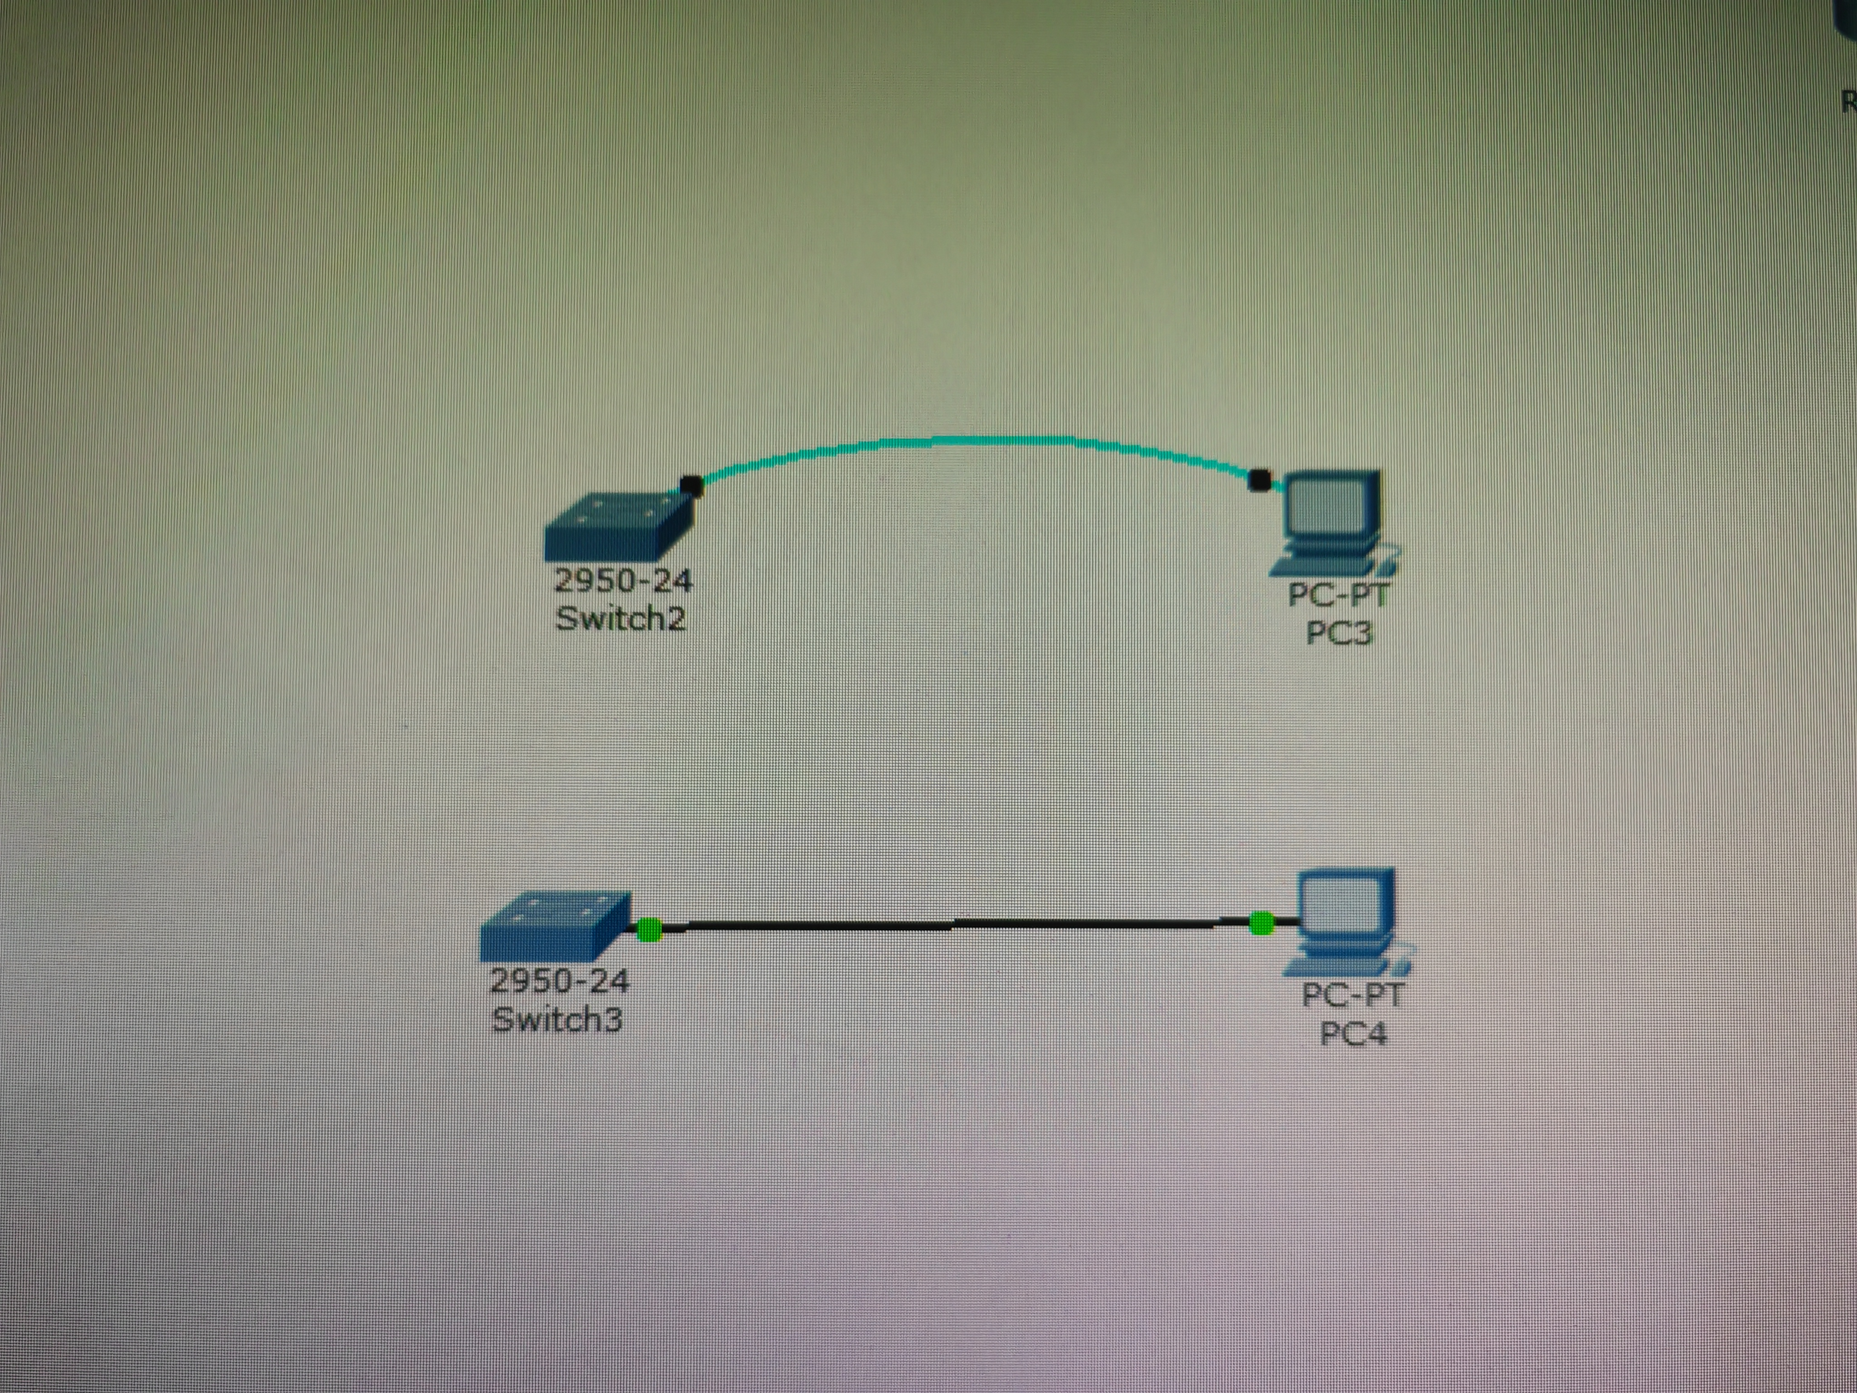

【**分析讨论**】

通过此次实验的结果和数据，我了解和学习到了很多。

首先就是我了解了直通连接线和交叉连接线的区别和用途，直通连接线是指在连接同类设备时所使用的连接线，例如连接计算机与交换机、计算机与路由器等。交叉连接线是用于连接不同类设备之间的连接线，例如连接两台计算机、连接两台网络设备等。

其次就是我学习了Cisco Packet Tracer网络仿真软件的使用和研究。通过这个软件，我在虚拟环境中连接虚拟设备，实际操作了不同设备、相同设备之间的连接。实际操作不仅让我让我学习了一款以前没有使用过的软件，而且巩固了我对直通线和交叉线的理论知识，将这些理论上的知识转化为实际操作。我的学习能力和动手实践能力得到了进一步的加强。

最后，我在课外查找并了解了RJ45接头的具体制作方法的两个标准：T568A和T568B，其中T568A标准适用于某些特定的网络环境，但并不像T568B标准那样普遍使用。在一些较旧的网络设备和特定网络配置中可能会遇到T568A标准的使用。在普通的以太网网络中，包括连接计算机、路由器、交换机等设备时，通常会采用T568B标准。

**实验9_VLAN配置**

**学生姓名:林觉凯 合作同学:无**

**实验地点:济事楼330 实验时间:2024.3.18**

【**实验目的**】

虚拟局域网可以把处于不同地理位置的主机组成同一个局域网。本次实验是要我们使用提供的网络软件，在虚拟的仿真软件上配置相应的VLAN。通过此次VLAN得到配置实验，要求我们熟悉VLAN的概念及原理同时了解交换机的作用和配置方法，掌握通过交换机配置VLAN的技术。

【**实验原理**】

VLAN的原理：

VLAN是通过软件把网络按逻辑分组，按照物理上交换机端口分割，把不同地理位置的主机分割到相同VLAN内，VLAN是在交换机上实现。VLAN能够解决广播风暴问题。交换机的每个端口是一个冲突域，但不能隔离广播，而一个VLAN就是一个广播域。

Cisco2950：

 24个默认10M百兆端口

 交换机默认所有端口在 VLAN 1

VLAN的主要命令：

在使用交换机配置VLAN时，通常会使用一系列命令来完成各种任务，如创建、管理和配置VLAN。以下是一些常见的基本VLAN命令：

1. show vlan：显示交换机上当前存在的所有VLAN及其相关信息，如VLAN ID、名称、端口成员等。

2. vlan vlan_id：进入指定的VLAN配置模式，其中vlan_id是要进入的VLAN的ID。

3. name vlan_name：为指定的VLAN设置一个名称，以方便管理员识别和管理。

4.exit：退出当前VLAN配置模式，返回全局配置模式。

5. vlan database：进入VLAN数据库配置模式，在某些老版本的交换机上可能使用这个命令。

6. exit/vlan database end：退出VLAN数据库配置模式，返回全局配置模式。

7. vlan vlan_id：在全局配置模式下创建一个新的VLAN，其中vlan_id是要创建的VLAN的ID。

8. no vlan vlan_id：删除指定的VLAN，其中vlan_id是要删除的VLAN的ID。

9. interface interface_id：进入指定接口（端口）的配置模式，其中interface_id是要配置的接口的ID。

10. switchport mode access：将接口配置为接入模式，用于连接终端设备。

11. switchport access vlan vlan_id：将接口指定为属于某个VLAN，其中vlan_id是要分配给接口的VLAN的ID。

12. exit：退出接口配置模式，返回全局配置模式。

【**实验设备**】

硬件设备：济事楼330机房电脑

软件设备：Windows操作系统和Cisco Packet Tracer网络仿真软件

【**实验步骤**】

1.运行网络仿真软件Cisco Packet Tracer软件，按照拓扑图连接组网；

2.在虚拟软件中配置三台主机的IP地址和子网掩码；

3.在命令行中使用ping命令测试三台主机之间是否连通；

4.在虚拟软件中打开交换机的命令行界面，输入相应的命令(串)新建VLAN10、VLAN20、VLAN30，并且分配相应的端口；

5.再次使用ping命令来测试三台主机之间是否连通，查看结果。

【**实验现象**】

1.运行网络仿真软件Cisco Packet Tracer软件，按照拓扑图连接组网；

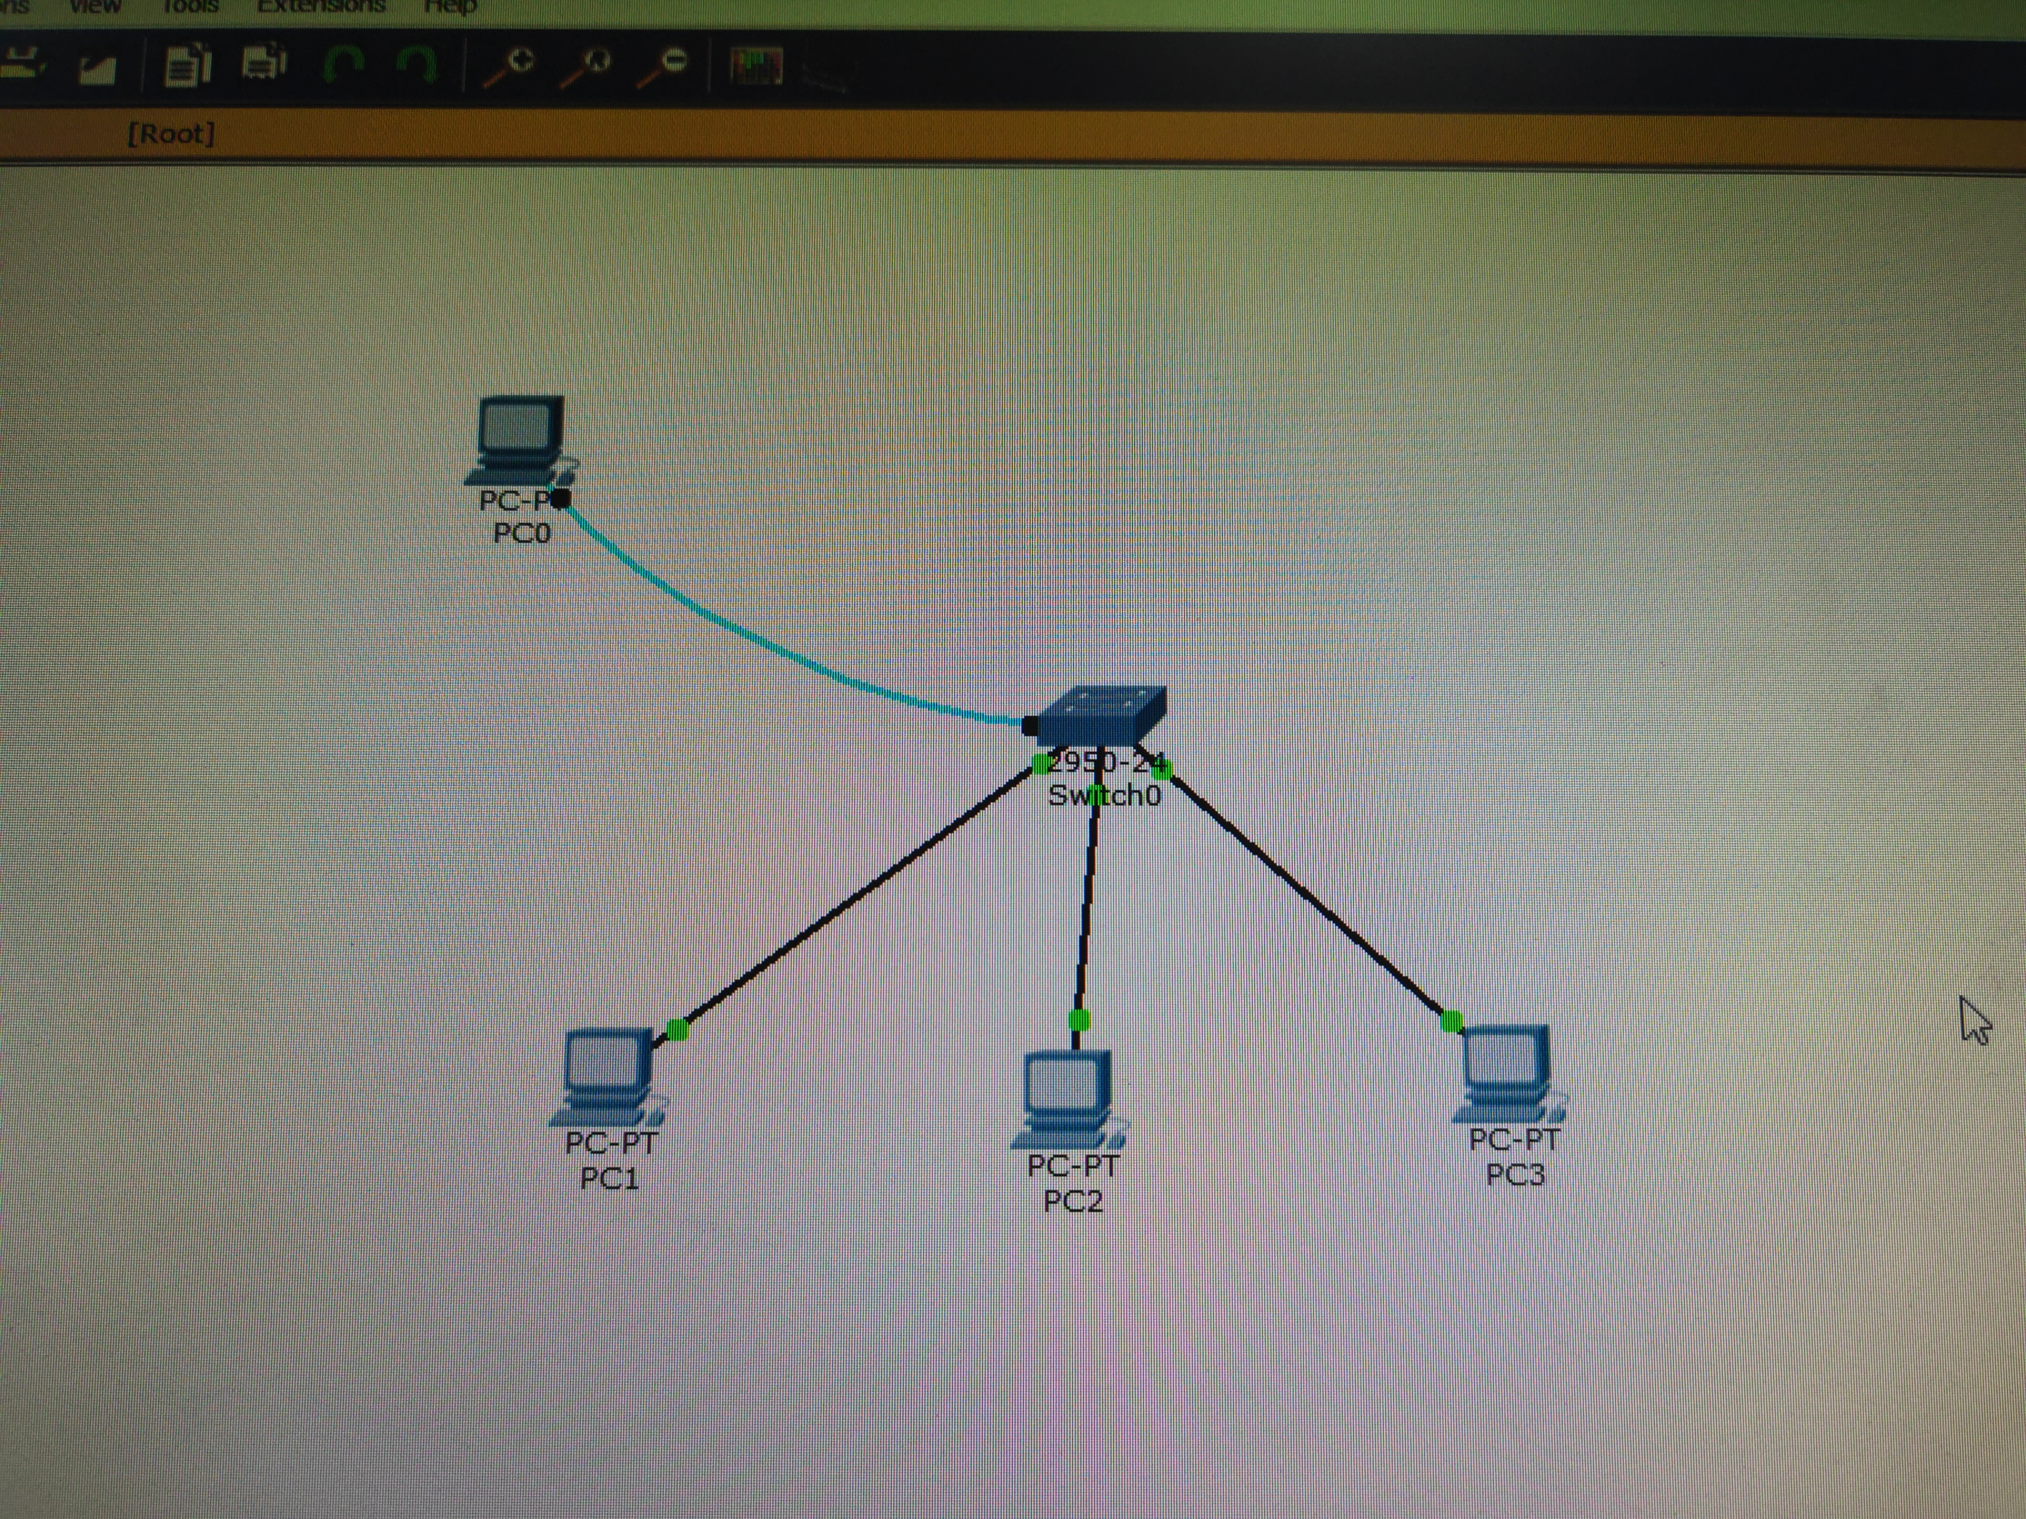

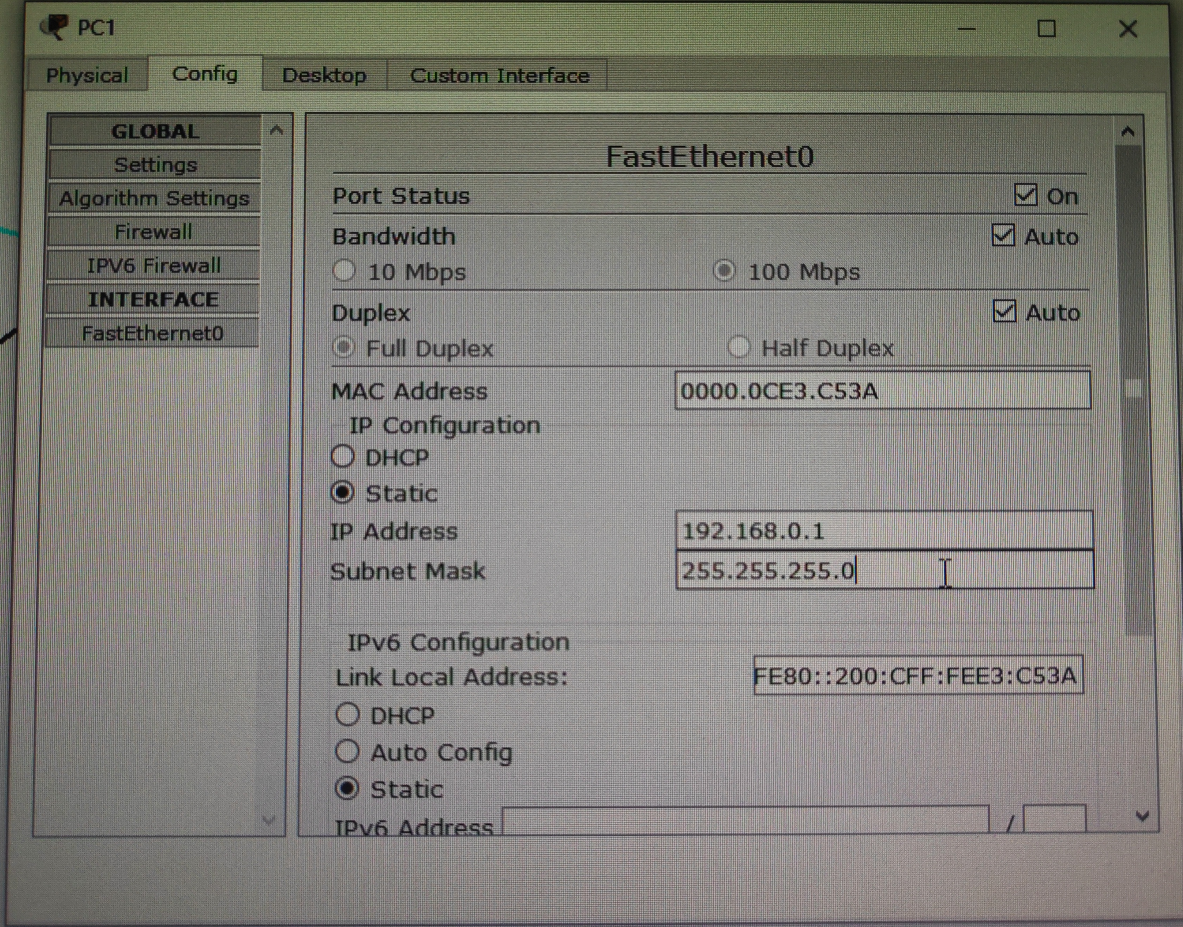2.在虚拟软件中配置三台主机的IP地址和子网掩码；

其中，三台主机的IP地址和子网掩码如下：

(我在实际操作中三台主机分别为PC1,PC2和PC3)

PC1 192.168.0.1 mask 255.255.0 F0/1 VLAN 10

PC2 192.168.0.11 mask 255.255.0 F0/2 VLAN 20

PC3 192.168.0.21 mask 255.255.0 F0/3 VLAN 30

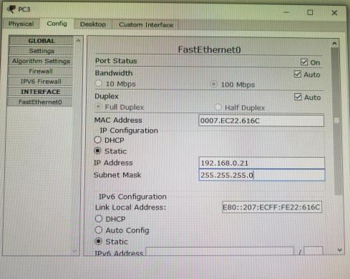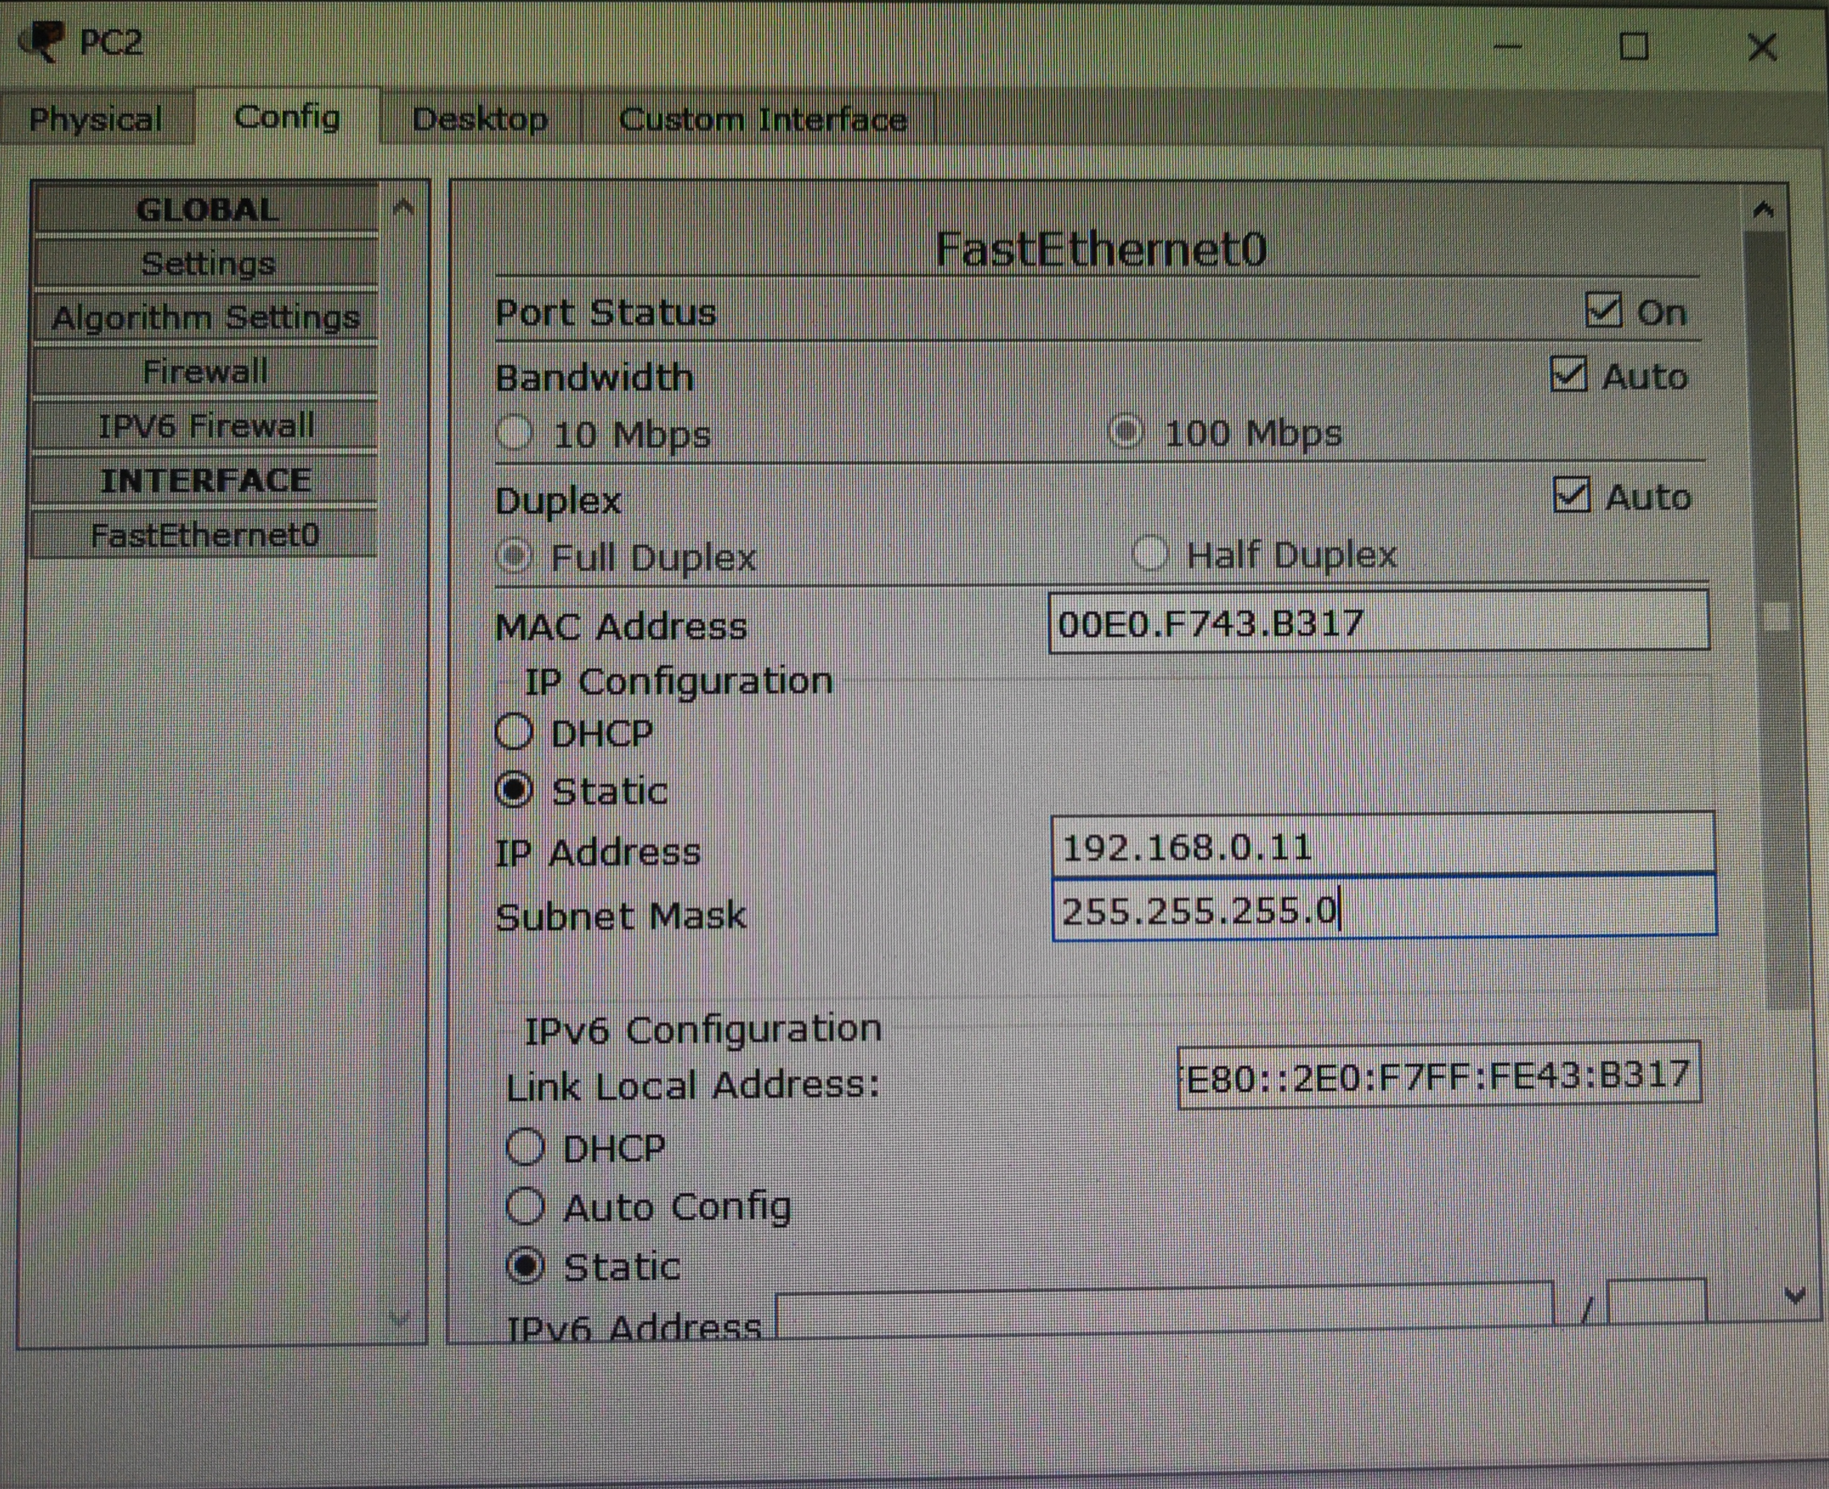

3.在命令行中使用ping命令测试三台主机之间是否连通；

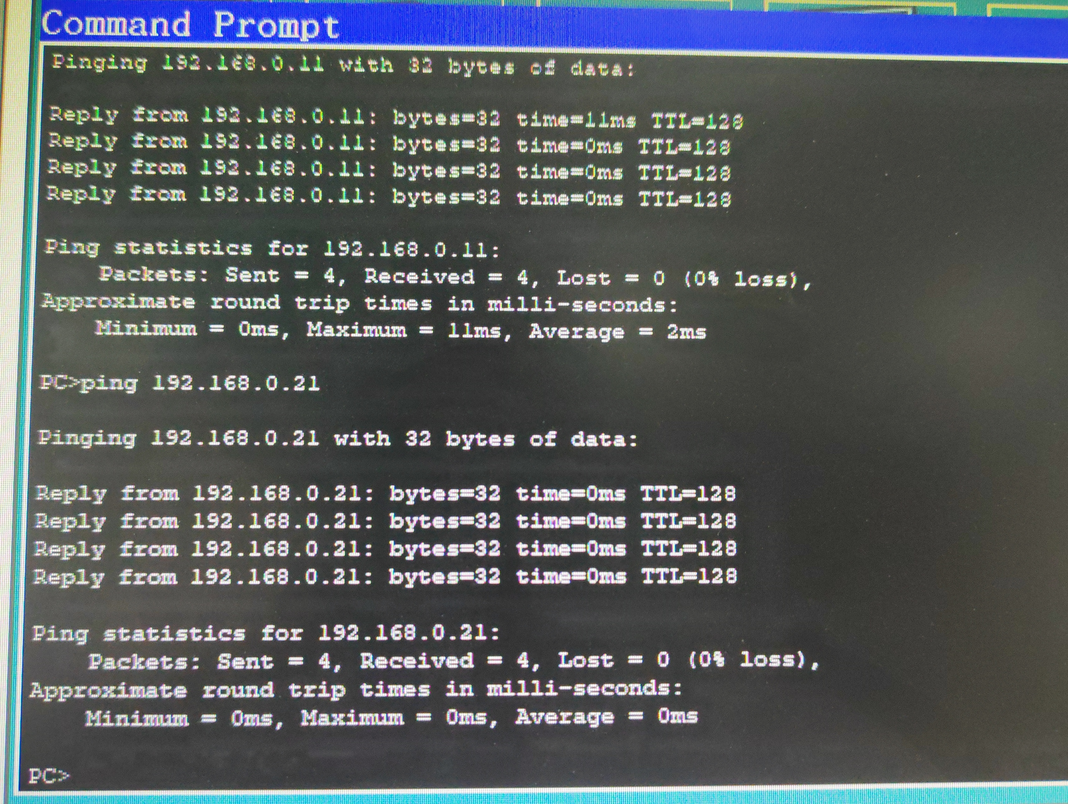

4.在软件中打开交换机命令行界面，输入相应的命令(串)新建VLAN10、VLAN20、VLAN30，并且分配相应的端口；三个配置的命令如下(含部分配置过程图片)：

VLAN10：

Switch>en

Switch#vlan database

Switch(vlan)#vlan 10

Switch(config)#interface f0/1

Switch(config-if)#switchport a vlan 10

Switch#sh vlan

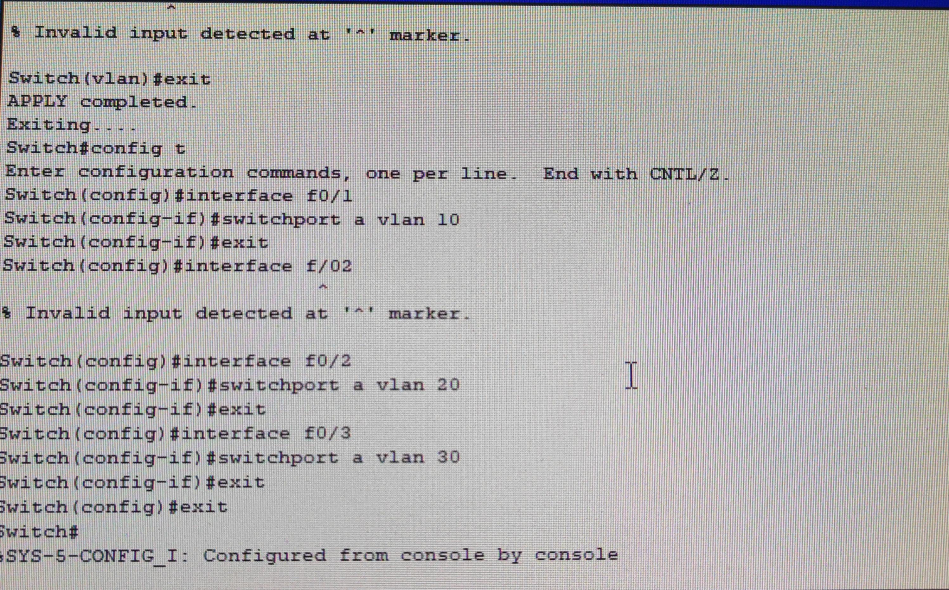VLAN20：

Switch>en

Switch#vlan database

Switch(vlan)#vlan 20

Switch(config)#interface f0/2

Switch(config-if)#switchport a vlan 20

Switch#sh vlan

VLAN30：

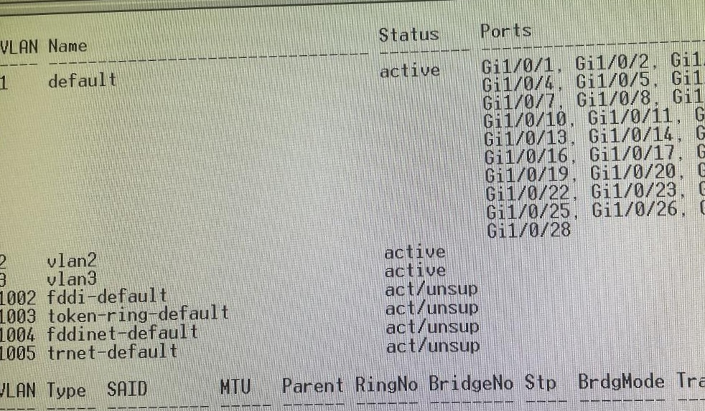Switch>en

Switch#vlan database

Switch(vlan)#vlan 30

Switch(config)#interface f0/3

Switch(config-if)#switchport a vlan 30

Switch#sh vlan

5.再次使用ping命令来测试三台主机之间是否连通，查看结果。

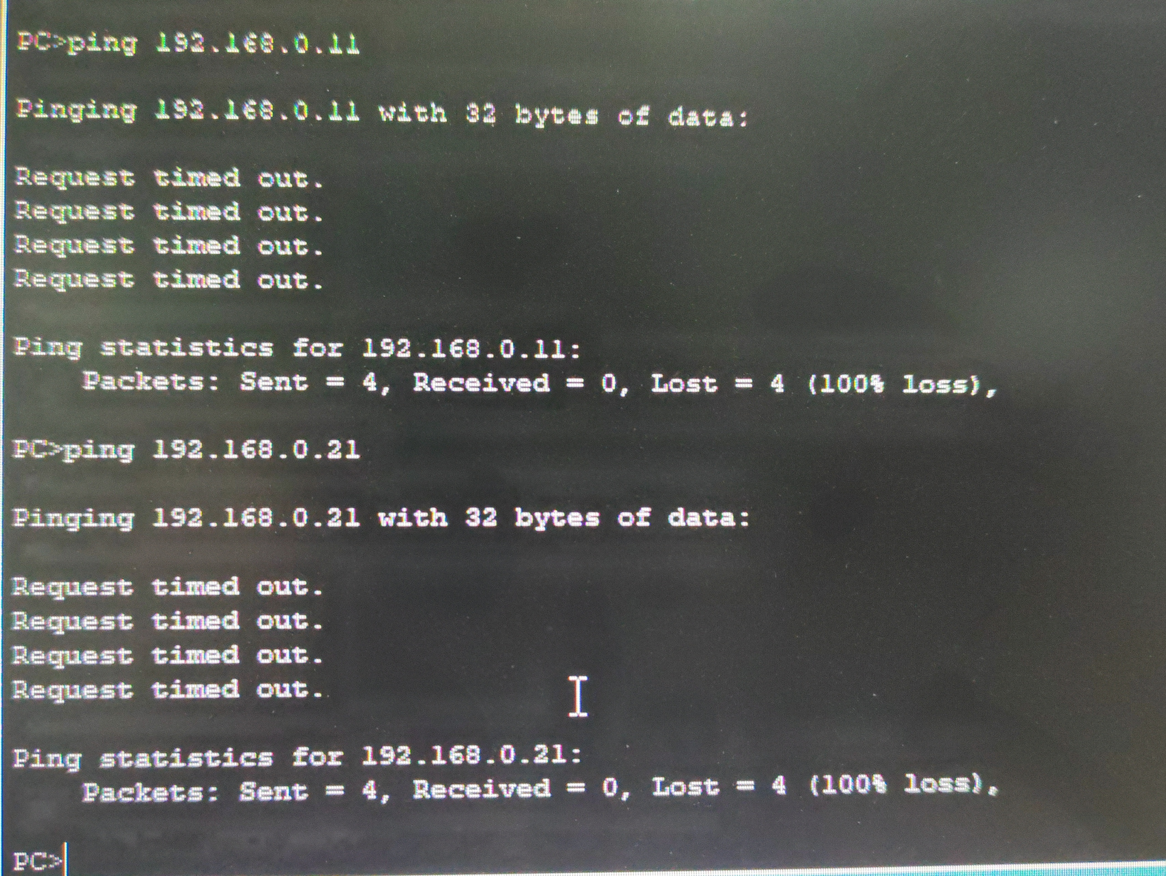

【**分析讨论**】

本次实验的过程较为复杂，但是我学到了很多理论知识和实践收获。

通过本次实验，我大致了解了VLAN的概念，熟悉了交换机的作用，同时对Cisco Packet Tracer网络仿真软件有了更加熟练的使用。

对实验结果我有一定的理解，这次实验将我们所配置的交换机划分成三个VLAN，同时设置了三台计算机作为测试平台。在实验的前半部分，由于三台计算值在同一个局域网内，所以从实验结果可以得出，互相ping的结果是连通的。在修改交换机配置之后(即在实验的后半部分)，主机在不同的VLAN中，不能相互通信，因此互相ping的结果是不连通的。

从以上实验中我们可以看出，交换机在VLAN中扮演着至关重要的角色，我在课外查找了一些关于交换机在VLAN中的用处：

1. 隔离流量：通过将端口划分到不同的VLAN中，交换机可以隔离不同的流量。这意味着不同VLAN中的设备之间的通信将被阻止，从而提高了网络的安全性。

2. 逻辑划分：交换机使得网络管理员能够将网络逻辑上分割为多个独立的VLAN。这种逻辑划分允许在同一物理网络中建立多个逻辑上独立的子网络，从而提高了网络的管理和可扩展性。

3. 优化网络性能：VLAN可以帮助优化网络性能。通过将相关设备放置在同一个VLAN中，可以减少广播和多播流量的传播范围，从而降低网络负载并提高网络性能。

4. 简化网络管理：VLAN简化了网络管理，使管理员能够根据不同的需求和策略对网络进行配置和管理。管理员可以更轻松地控制哪些设备可以彼此通信，以及它们可以访问的资源。

5. 支持服务质量(QoS)：通过将相关设备放置在同一个VLAN中，并配置相应的QoS策略，可以优先处理关键流量，确保对重要应用程序的服务质量。

6. 增强安全性：VLAN可用于实现安全策略，如访问控制列表(ACL)，以限制或允许特定VLAN中设备之间的通信。这有助于保护网络免受未经授权的访问和数据泄露。